OLIO CRISMA
Reverendissimo Padre,
ecco il Santo Crisma

Il celebrante:

Fratelli e sorelle,
con riconoscenza verso Dio Padre onnipotente,
accogliamo il Crisma: olio misto a profumo
che servirà per il battesimo, la cresima
e i riti solenni di consacrazione.
Quanti con esso saranno unti,
rinnovati a immagine di Gesù,
siano interiormente consacrati e
resi partecipi della missione di Cristo Redentore,
così da essere testimoni coraggiosi
della fede nella Chiesa e nel mondo.

Il celebrante depone l’ampolla con l’olio sull’altare.

Eventualmente può incensare le tre ampolle contenenti gli Oli.
La messa prosegue come di consueto con l’introduzione all’atto penitenziale, il Kyrie e il Gloria.

Arcidiocesi di Siracusa
Ufficio Liturgico Diocesano

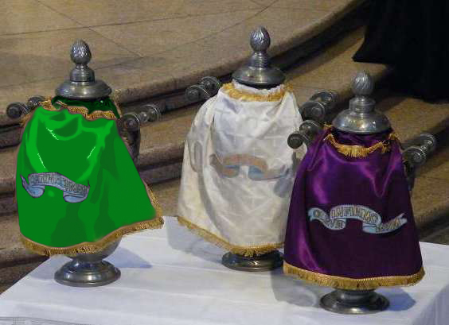

ACCOGLIENZA DEGLI OLI SANTI

NELLA COMUNITÀ PARROCCHIALE

All’inizio della Messa in Cœna Domini, subito dopo il saluto liturgico, il celebrante introduce l’accoglienza degli Oli Santi con le seguenti parole o altre simili:

Fratelli e sorelle carissimi,
stamani l’Arcivescovo,
padre e pastore della nostra Chiesa diocesana,
ha benedetto gli Oli Santi e li ha consegnati ai presbiteri,
perché possano utilizzarli nell’amministrare
i Sacramenti in ciascuna comunità.
Anche la nostra comunità ora li accoglie
come dono che esprime la comunione
nell’unica fede e nell’unico spirito.

L’incaricato della Comunità parrocchiale per il ritiro degli Oli Santi in Basilica Santuario Madonna delle Lacrime presenta gli Oli Santi munito dei dispositivi di protezione individuali (mascherina e guanti).

OLIO DEI CATECUMENI
Reverendissimo Padre,
ecco l’olio dei Catecumeni.

Il celebrante:

Fratelli e sorelle,
con riconoscenza verso Dio onnipotente,
nostra luce e nostra forza,
accogliamo l’olio dei Catecumeni,
affinché coloro che con esso saranno unti
siano forti nella lotta contro ogni forma di morte,
fedeli nella sequela di Cristo e,
sostenuti dalla forza divina,
possano crescere come Gesù in età,
grazia e sapienza.

Il celebrante depone l’ampolla con l’olio sull’altare.

OLIO DEGLI INFERMI
Reverendissimo Padre,
ecco l’olio degli Infermi.

Il celebrante:

Fratelli e sorelle,
con riconoscenza verso Dio, Signore della vita e della morte,
accogliamo l’olio degli Infermi.
Gesù, medico dei corpi e delle anime,
purifichi coloro che con esso saranno unti,
li sollevi e li renda partecipi della vittoria pasquale
perché, liberati dal peccato,
ricevano consolazione e vita.

Il celebrante depone l’ampolla con l’olio sull’altare.

